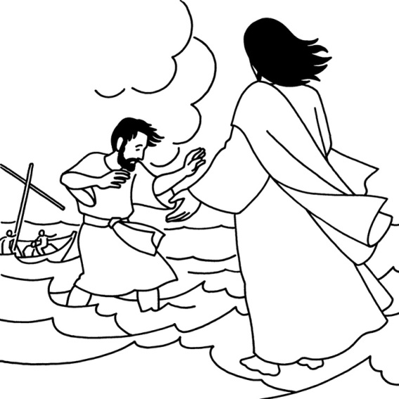  DUHOVNI VIKEND  ZA DRUŽINSKO KATEHEZO  24. 1. 2014 – 26.1. 2014 | KJE:  Dom duhovnosti Kančevci, Kančevci 38, 9206 Križevci, tel. 02/554 11 38,  ČAS POTOVANJA:  po google maps - 177 km, 2 h  ZAČETEK:  18.00 večerja (do večerje zbiranje in nastanitev po sobah)  KAJ POTREBUJEM S SEBOJ:  - Dve rjuhi in preobleko za vzglavnik ali spalno vrečo namesto ene rjuhe – za vsako osebo seveda  - Copate in stvari za osebno higieno, tudi brisače. Imejte tudi kakšen topel pulover oz. flis da vas ne bo slučajno zeblo.  - Otroci veroučni zvezek, zvezek s pesmicami, pisala, barvice škarje in lepilo.  - Starši Sveto pismo in kakšno pisalo.  - Lahko kakšne družabne igre za prosti čas.  PRISPEVEK: Prispevek za odrasle na vikend je 36€, predšolski ne plačajo, za šolske otroke darujemo po svojih možnostih (kjer gre cca. 75% polne cene). Imejte s seboj gotovino.  (za dekleta, ki bodo na vikendu kot animatorke ni potrebno staršem plačevati prispevka, bom uredila drugače)

Okviren razpored sob, da boste vedeli kako pakirati prtljago. Na razpolago je še ena velika soba s pogradi, tako da če katera družina raje bila v eni sobi, sedaj pa je ločena po sobah, naj sporoči in eno veliko sobo dobi…

BANKO – 6 posteljna soba | KOBAL – 6 posteljna soba
MEDVEŠEK – 6 posteljna | HOČEVAR – 6 posteljna
JURAS – 4 posteljna | RUSJAN – 4 posteljna
STREHAR – 2 posteljna + 1 posteljna | PODJAVORŠEK + Amadej – 2 X 2 posteljna
KECELJ – 2 posteljna + 2 posteljna + 1 posteljna | KOMAC – 2 X 2 posteljna
JANA + Jon – 2 posteljna | KOVAČIČ – 1 X dvoposteljna
Skupinska soba – Animatorke (Rebeka, Leila, Jona, Osterc?) in sestri Kovačič | Kaplan – 1 posteljna

Sledi okviren program, naj povem da bo večino časa s straši kaplan, z I. triado Jana in z II. Triado Natalija. Seveda se lahko še v programu kaj spremeni, a okvirno je tako kot je zapisano…

 | STARŠI  Evharistija, kraj ozdravljenja | II. triada  Misija Božji otrok | - triada  Jezus me ima rad! | predšolski
PETEK
18.00 | VEČERJA
19.00- 19.30 | UVODNI IMPULZ v temo  (kaplan) | UVODNI IMPULZ v temo  (Natalija) | UVODNI IMPULZ v temo  (Jana) | Kratka igra, sprehod po domu, spoznavanje doma,…  (animatorke)
19.30 | Skupni večer
20.30 | Kratka večerna molitev , spanje,
SOBOTA
7.00 | budnica
7.30 | Jutranja molitev
8.00 | zajtrk
 | STARŠI | II. triada + 3. razred | - triada - 3. razred | Predšolski
9.00-10.25 | JEZUSOVO SRCE – 1. del | MISIJO BITI DOBER KRISTJAN LAHKO ZAČNEM VEDNO ZNOVA | JEZUS DOBRI PASTIR | KAKO SE POKRIŽAM
Odmor
10.35 – 12.00 | JEZUSOVO SRCE – 2. del | JAZ SEM KRISTJAN, DRUGI PA… | KAKŠNO MOČ IMA SPOVED… | NOETOVA BARKA in PESEM TU STA DVA KROKODILA
12.00 | Kosilo
do 15.00 | Možnost duhovnega pogovora med sprehod za večje, spanje za manjše, prosti čas, igranje družabnih iger, … (družine izberejo tisto kar želijo)
15.00 | Malica
15.15-  17.00 | Razlaga smisla molitve za  ozdravljenje in sprehod po celotnem življenju s predajo Jezusu. | ALI IMAM KOT KRISTJAN TUDI KAKŠNE OBVEZNOSTI? | Priprava na spoved, izpraševanje vesti in prva spoved za letošnje prvoobhajance | V tem času sta v tej skupini tudi Matija in Ažbe...  KAJ NAJDEMO V CERKVI?
17.00 | MAŠA po maši praznovanje prve spovedi
18.00 | VEČERJA
19.00 | Prosto za pripravo otrok na spanje, možnost za spoved in duhovni pogovor | Samo II. triada  EVHARISTIJA – HRANA ZA VEČNO ŽIVLJENJE | Prosto in priprava na spanje | Prosto in priprava na spanje
20.30 | Večer duhovnega usmiljenja z adoracijo, priložnost za spoved | Prosto do 21.30 , lahko gredo na večer usmiljenja , ob 21.30 spanje | Spanje | Spanje
NEDELJA
7.00 | budnica
7.30 | Jutranja molitev (pripravita kaplan in Jana)
8.00 | zajtrk
 | STARŠI | II. triada | - triada | predšolski
9.00- 11.00 | O lakoti (5 Mz 8 + Jn 6)  (Jana) | KRISTJANI LAHKO HODIMO K MAŠI | Čudež nasičenja množice in zakrament sv. evharistije. Evharistični čudeži. | MOLITEV OČE NAŠ
11.00. 11.30 | Odmor in priprava na mašo
11.30 | maša
12.30 | kosilo
13.30 | Pospravljanje, pakiranje in odhod domov
 | Plavanje v termah za tiste, ki bodo imeli še veliko energije

